2 класс. Английский язык. Урок№8 Знакомство: приветствия, имена. Прощание.
1. Посмотрите, как здороваются и прощаются на английском языке.
Послушайте песенку. https://www.youtube.com/watch?v=J3ZOgDh-Rt0
2. А как здороваются у нас? Как здороваетесь вы с друзьями, родственниками, учителями?
3. Посмотрите на картинки на странице 19 упр 3.
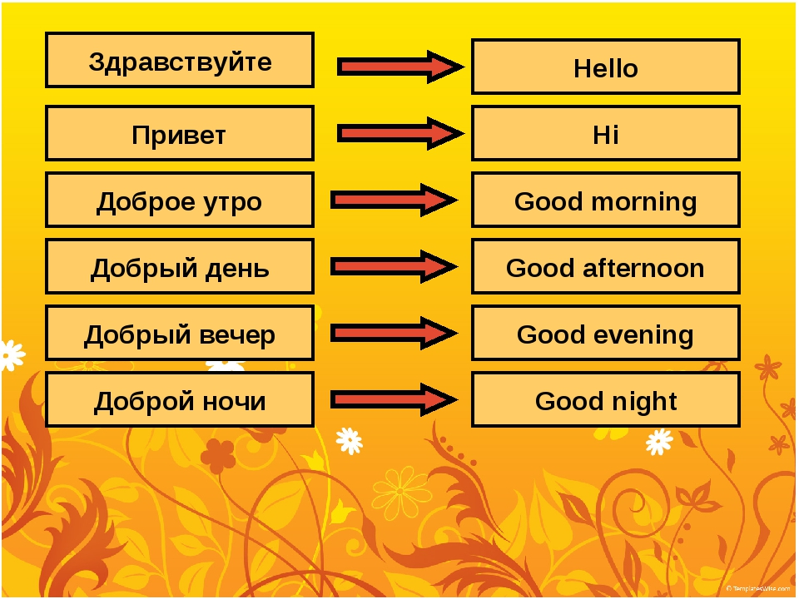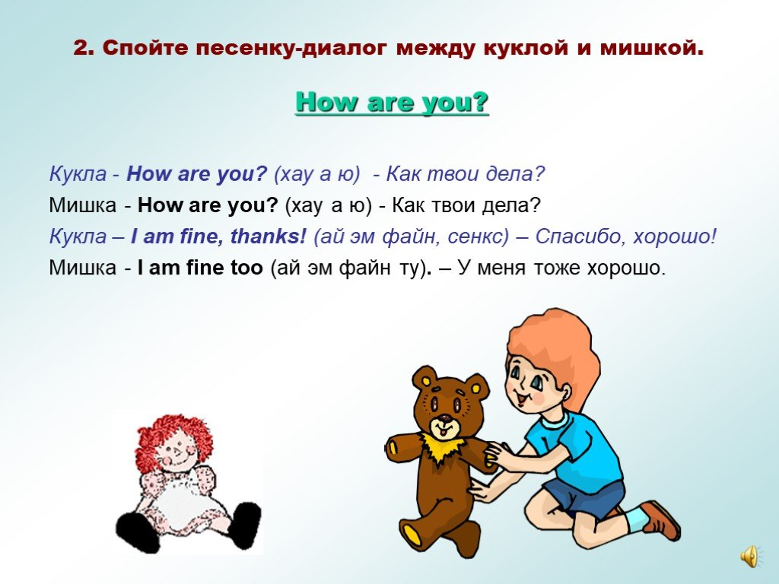

Задания для контроля. В прописях, которые у вас есть пропишите буквы на странице 6.

